Convenciones
CO: Consultor PS: Profesional de Soporte UF: Usuario Final Campo Obligatorio

CONTROL DE VERSIONES (CO – PS)
VERSIÓN | DESCRIPCIÓN DE LA MODIFICACIÓN | AUTOR | FECHA
1.0 | Versión Inicial | Oscar Restrepo | 16/04/2015

INFORMACIÓN GENERAL DE LA SOLICITUD (PS)
Número Solicitud * | 7100
Sistema de Información * | OpenSmartflex
Solicitado por * | Francisco Javier Buitrago
Áreas Impactadas * | Planeación
Consultor Asignado * | Oscar Restrepo
Fecha Elaboración * | 16/04/2015
Módulo / Componente * | Planeación
Categoría Solicitud * | Normal
Severidad * | Alta

ESTIMACIÓN DE TIEMPO (CO)
Se deben registrar las horas reales de análisis y estimadas para configuración / desarrollo. Usar las columnas “Versión n” en caso de presentarse cambio de alcance.
CONCEPTO | Versión 2 | Versión 3 | Versión 4 | Versión 5 | TOTAL
Horas Análisis Funcional* | <<2>> | N/A | N/A | N/A | <<Total Horas>>
Horas Configuración * | << 2 >> | N/A | N/A | N/A | <<Total Horas>>
Horas Pruebas (Funcional)* | << 2 >> | N/A | N/A | N/A | <<Total Horas>>
Horas Análisis Técnico* | << 2>> | N/A | N/A | N/A | <<Total Horas>>
Horas Desarrollo * | << 27 >> | N/A | N/A | N/A | <<Total Horas>>
Horas Pruebas (Técnico) * | << 2 >> | N/A | N/A | N/A | <<Total Horas>>
TOTAL | <<37>> | N/A | N/A | N/A | <<Total Horas>>

CLASIFICACIÓN SOLICITUD (CO)
Tipo de Solicitud* | Indique el tipo de solicitud:
  Proceso |  | Configuración |  | Desarrollo
Impacto * | <Indique las compañías que se verán impactadas por la solución.>

CLASIFICACIÓN DESARROLLOS (PS)
Tipo de Desarrollo* | Indique el tipo de desarrollo y diligencie el anexo correspondiente en la sección “Anexos”:
  Reporte |  | Interfaz |  | Reporte BI |  | N/A

ANÁLISIS
EXPLICACIÓN DE LA NO CONFORMIDAD O NECESIDAD (PS/UF) *
El usuario solicita: << “Permita agregar el ciclo como diferenciador a la forma LDCIMINCON, Configuración Actas, y agregue el ciclo para poder diferenciar lo que cae en la categoría -1 y asignarle orden interna según sea el caso.” >>

Explicación de la necesidad:
Actualmente la configuración de Ordenes Interna Solo tiene en cuenta los siguientes parámetros:
- Clasificador Contable.
- Categoría.
Para el tema de constructoras (Producto Genérico 6121 para constructoras, Industrial y comercial), se identifica que los datos a contabilidad llegan con la Categoría -1 cuando es para productos creados en OSF, y Categoría 12 para constructoras que vienen creadas desde GasPlus, lo que el usuario solicita es modificar la asignación de ordenes internas únicamente para el producto 6121, donde, además del clasificador y la categoría se contemple el ciclo, esto.

No se debe afectar el modelo actual de asignación de ordenes internas de la forma :
(LDCIMINCON>Configuración-> Configuración de Interfaz -> Clasificador Contable por Categ X OI).

Lo que se contempla como solución es la creación de una forma en OSF ()
(LDCIMINCON>Configuración-> Configuración de Interfaz -> Clasificador Contable por Categ X Ciclo X OI)
donde se configure :
- Clasificador Contable.
- Categoría.
- Ciclo.
Esta aplicaría Únicamente para el tipo de producto Genérico 6121 y no debe afectar los demás tipos de producto.

DIAGNÓSTICO DE LA NO CONFORMIDAD O NECESIDAD (CO) *
Se identifica por parte del usuario que el modelo actual de órdenes internas no permite que en el producto genérico 6121 se identifique lo que viene por industrial, comercial o constructoras, razón por la cual de deber hacer un nuevo desarrollo que permita separar dicha información mediante ordenes internas.

REGLAS Y CONTROLES DEL PROCESO (PS/UF) *
Las Ordenes internas para productos diferentes al 6121 se siguen manejando mediante la forma LDCIMINCON>Configuración-> Configuración de Interfaz -> Clasificador Contable por Categ X OI.
REQUERIMIENTOS NO FUNCIONALES (PS/UF) *
- No se deben aumentar los tiempos de procesamiento para la interfaz de ingresos (Máximo 1 hora).
- El acceso es mediante la forma LDCIMINCON>Configuración-> Configuración de Interfaz -> Clasificador Contable por Categ X Ciclo X OI.
- La función debe tener un parámetro donde se indique a que Gasera aplica.
- Solo aplica para el producto 6121, el cual no va por parámetro.

REVISIÓN DE LOS BENEFICIOS ESPERADOS (PS/UF) *
- ¿Cuál sería el Costo / Beneficio en su proceso?
  - Beneficio: Tener la posibilidad de asignar ordenes internas al producto 6121.

DETALLE DE LA SOLUCIÓN (CO)
Caso # * 1 | Forma para Asignación Ordenes Internas producto Genérico
NC o necesidad a resolver con el caso * | Creación de una forma , donde se puedan configurar las Ordenes Internas para el producto genérico 6121, teniendo en cuenta:  - Clasificador Contable.  - Categoría.  - Ciclo.
Descripción solución * | Reglas Técnicas: <  - Creación de la tabla ldci_oiprdgenerico (Orden Interna producto genérico), con los campos :  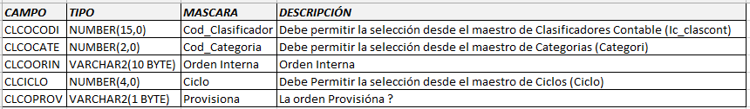  - Creación de la forma LDCLCTOICL en el menú LDCIMINCON>Configuración-> Configuración de Interfaz, para almacenar los datos en la tabla ldci_oiprdgenerico  .  - Modificación del paquete ldci_pkinterfazsap, creando una nueva función (fvaGetOIGen), que se encargue de realizar la búsqueda de la Orden Interna para el producto 6121 en la tabla ldci_oiprdgenerico, los parámetros de esta función deben ser :  - Clasificador Contable.  - Categoría.  - Ciclo.  - Modificación del paquete ldci_pkinterfazsap, creando una nueva función (fvaValidaGetOI),que se encarga de validar si aplica una orden interna de un producto genérico (Llama función fvaGetOIGen) o no (Llama función fvaGetOI), esta función es la que retornara finalmente la orden Interna, los parámetros de entrada son:  - Tipo Producto.  - Clasificador Contable.  - Categoría.  - Ciclo.  - Se debe validar mediante un parámetro para cuales gaseras aplica la nueva función.  - En el paquete ldci_pkinterfazsap se deben reemplazar los llamados a la función fvaGetOI, para que sigan llamando la nueva función fvaValidaGetOI, teniendo en cuenta los parámetros a enviar.  >
Objetos impactados * | <Lista de objetos que se van a modificar o a crear en el caso, tablas, vistas, funciones, etc. Indicar para cada objeto:>
  NOMBRE DE OBJETO | TIPO DE OBJETO | NUEVO/MODIFICACIÓN
  LDCI_PKINTERFAZSAP | Paquete | Modificación
  LDCI_OIPRDGENERICO | Tabla | Nueva
  LDCIOIPRDGENERICO | Entidad | Nueva
  LDCLCTOICLCI | Maestro Detalle | Nueva
Limites | Este desarrollo es exclusivo para la asignación de órdenes internas para el producto 6121.  No se realizan validaciones para la naturaleza de una orden interna (Ingreso o costo), es responsabilidad del usuario suministrar la orden interna que requiere.
Excepciones
Documentos adjuntos | <Archivos adjuntos que complementan la solución>
PROTOTIPO BORRADOR
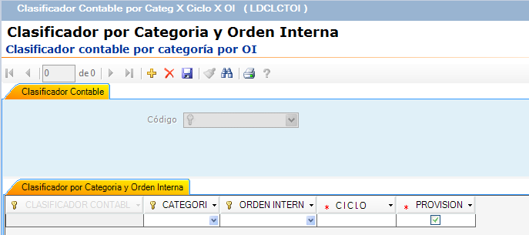

ANÁLISIS DE RIESGOS (PS)
Esta sección debe diligenciarse únicamente para los tipos de solicitud: Configuración y Desarrollo
Proceso | Riesgo | Impacto Operacional / Financiero | Acción Preventiva / Correctiva | Nivel de Riesgo
Planeación | Medio | Operacional, ya que al no contar con el detalle de las ordenes internas no se pueden identificar claramente los ingresos correspondientes al producto genérico 6121. | Elaboración de desarrollo para que la información viaje vía interfaz. | Medio

Criterios para definir el nivel de Riesgo:

Nivel de Riesgo | Descripción
Crítico | Riesgos con impacto relevante y directo en la operación de la empresa en términos materiales, afectación organizacional (áreas y procesos), posibles sanciones y fraude.
Alto | Riesgos con impacto alto y directo en la operación de la empresa en términos materiales, afectación organizacional (áreas y procesos), posibles sanciones y fraude.
Medio | Riesgos con bajo impacto para el negocio en términos materiales, afectación organizacional (áreas y procesos), posibles sanciones y fraude.
Bajo | Riesgos con sin impacto significativo para el negocio en términos materiales, afectación organizacional (áreas y procesos), posibles sanciones y fraude.

